|  |  |  |  |  |  |
| --- | --- | --- | --- | --- | --- |
| **ATA DE REUNIÃO - PESQUISA APLICADA A NOVAS METODOLOGIAS PARA DESENVOLMENTO DE SISTEMAS** | | | | | |
| **DATA**: | 07/04/2014 | **LOCAL**: | Escritório - WLL Sistemas | **RESPONSÁVEL**: | Ronaldo |
| **ASSUNTO**: | Prototipação e Inicio dos Diagramas UML | | | | |
| **PARTICIPANTES** | Alison - Elzo – Ronaldo – Vinicius – William | | | | |

Prototipagem: William – Alison – Vinicius

Foram realizados as definições e padrões de Telas que compõe o sistema:

* Tela de Login;
* Tela Home;
* Tela Cadastro de Usuário;
* Tela Sobre – Saúde Ocupacional;
* Tela Pagina Restrição de Acesso.

Foram definidas as posições, layout, imagens, cores, tamanhos, ícones e nomes.

Ferramentas utilizadas:

* Fedora Pencil;
* Google;
* Adobe Fireworks.

Diagramas UML: Elzo – Ronaldo

Foram rascunhados e desenvolvidos os Diagrama de Caso de Uso e Diagrama de Atividade, iniciado e rascunhado o Diagrama de Componentes, Diagrama de Pacotes e Diagrama de Sequência.

Foram utilizados como pesquisa e criação:

* Livro UML 2 – Uma Abordagem Prática;
* Software – Dia Portable;
* Papel Sulfite;
* Caneta;
* Google.

**PROTOTIPAÇÃO - SISTEMA DE AVALIAÇÃO OCUPACIONAL**

- **Página de Login**:

Nessa página o usuário valida seus dados de acesso ao sistema, ele pode marcar a opção para “Lembrar senha” onde será gravado um cookie para que em acessos posteriores seja preenchida a senha automaticamente.

Existe um link “Esqueci minha senha”, caso o usuário esqueça a senha ele pode clicar nesse link e será redirecionado para outra página onde o mesmo informa o e-mail que consta no cadastro, posteriormente será enviado uma senha para o e-mail do cadastro.

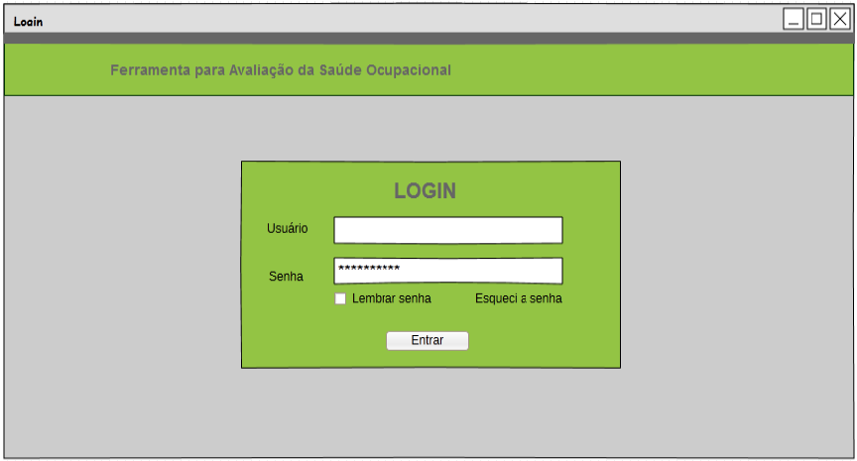

**- Página Envia Senha**

Nessa página o usuário informa o e-mail que consta no cadastro ao pressionar o botão ‘Enviar’ será enviada a senha para o respectivo endereço de e-mail.

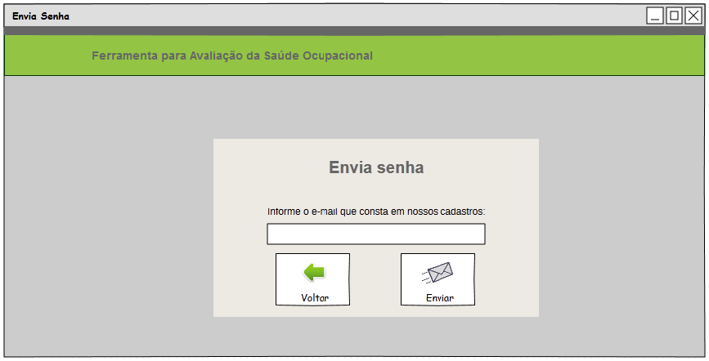

**- Página Liberação**

Por questões de segurança se o usuário ou qualquer outro visitante digitar um endereço de url que acesse uma página do sistema sem estar logado, será exibida a página de liberação informando que o mesmo não está liberado.

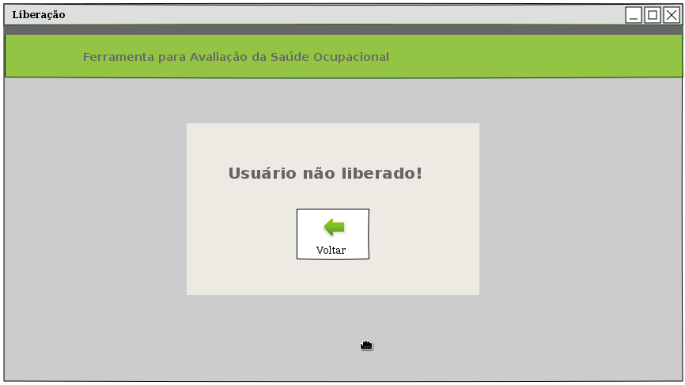

**- Página Principal**

Na página principal o usuário tem acesso as funcionalidades do sistema, com exceção do cadastro e consulta de usuário que são acessíveis somente aos administradores do sistema.

No topo da página existem informações sobre o nome do usuário logado, data atual e um botão para sair.

Existe um painel do lado esquerdo onde serão exibidas informações das importações do usuário atual.

A página ainda possui 2 botões de ‘Download Planilha’, ‘Importação Planilha’ que são funcionalidades importantes para o perfeito funcionamento do sistema. Possui um botão ‘Gerar Gráfico’ para geração dos gráficos posteriores a importação dos dados e ainda um botão ‘Saúde Ocupacional’ que redireciona o usuário para outra página contendo definições sobre Saúde Ocupacional.

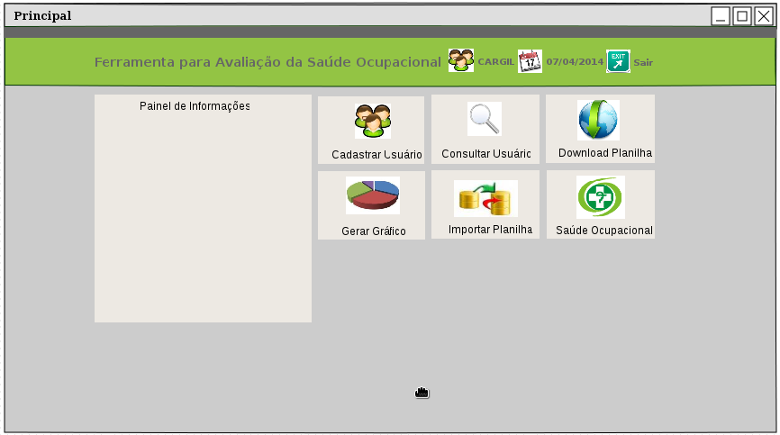

**- Página Saúde Ocupacional**

Essa página possui informações técnicas sobre ‘Saúde Ocupacional’, histórico e definições.

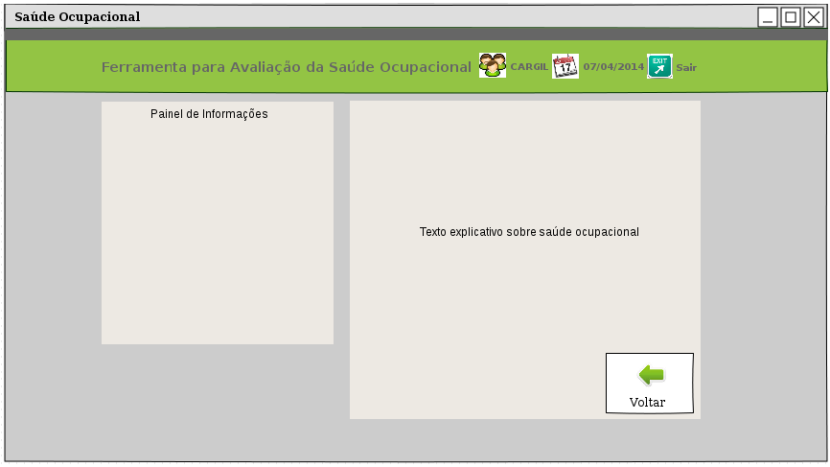

**- Página Consulta de Usuários**

Somente os administradores do sistema têm acesso a essa página, onde pode ser visualizado informações básicas dos usuários. Existe a possibilidade de selecionar uma ação: ‘E’ -> Editar ou ‘D’ -> Deletar, será redirecionado para outra página contendo os dados passíveis de edição para efetuar tais operações no registro selecionado. Ao pressionar o botão incluir o administrador será redirecionado para página de cadastro.

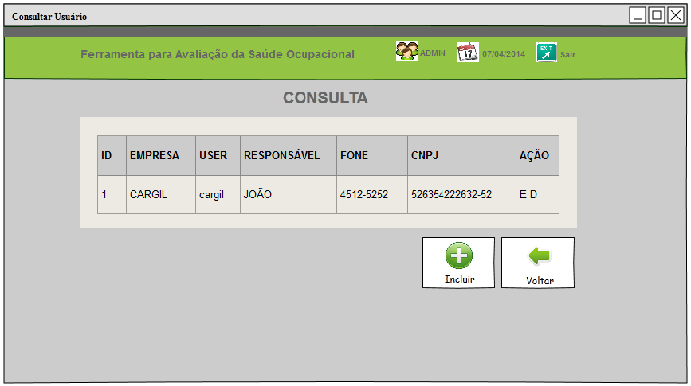

**- Página Cadastro de Usuário**

Essa página somente os administradores do sistema tem acesso, é possível incluir um novo usuário ou editar dados que foram selecionados na página de ‘Consulta’, posteriormente pressionar o botão ‘Gravar’. Se houver necessidade de limpar o campos basta pressionar o botão ‘Limpar’.

